爱创课堂前端培训

# CSS

第3天课堂笔记（本课程共6天）

班级：北京前端训练营12期

讲师：冯楠娜

日期：2018年1月10日

爱创课堂官网 ：[www.icketang.com](http://www.icketang.com)

# 目录

CSS 1

目录 2

复习 3

一、 文字属性 3

1.1 font-family 3

1.2 font-weight 3

1.3 font-style 3

二、 盒模型 5

2.1 盒模型的初步认识 5

2.2 padding 7

2.3 margin 8

2.4 border 8

三、 盒模型拓展 9

3.1 清除默认样式 9

3.2 宽度剩余法 10

3.3 height 10

3.4 margin 10

3.5 居中 12

3.6 父子盒模型 13

# 复习

被选中：

看权重依次比较id选择器，类选择器，标签选择器大小。

如果以上选择器都一样，比较css书写顺序。

没有被选中：

继承性（就近原则指html结构）

如果距离相同，看选择器的权重。

Important:不会影响就近原则。

Color：文字颜色

Font-size:字号

Line-height:行高。单行文本垂直居中（还可以使用百分号）

|  |
| --- |
| 1. Height:50px; 2. Line-height:50px; |

# 文字属性

## font-family

字体：先书写英文字体，在书写中文字体。

|  |
| --- |
| 1. Font-family:”Arial”,”Microsoft Yahei”,”SimSun”; |

## font-weight

文字是否加粗

属性值：单词还可以使用数字（100-900）

加粗：bold,700

正常：normal,400

除了h系列，b等其他标签都是正常显示。

|  |
| --- |
| 1. font-weight:bold; 2. font-weight:700; |

## font-style

文字样式：文本是否倾斜

属性值：

正常：normal;

倾斜：italic（对于英文字体会去找有倾斜字体的字母进行替换）

倾斜：oblique(普通倾斜)

|  |
| --- |
| 1. .italic{ 2. font-style:italic; 3. } 4. .oblique{ 5. font-style:oblique; 6. } |

Font:复合写法

|  |
| --- |
| 1. Font:italic bold 20px/40px “Arial”,”Microsoft Yahei”; |

|  |
| --- |
| 1. h3{ 2. font:italic bold 40px/80px "Microsoft Yahei"; 3. } 4. .teshu{ 5. font-weight:normal; 6. } |

文本控制属性：

* Text-indent:文本缩进。

Px表示法：

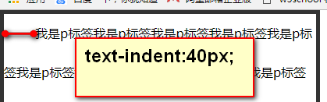

百分号表示法：相对于父盒子宽度比值。

|  |
| --- |
| 1. .box{ 2. width: 500px; 3. border:5px solid #333; 4. } 5. p{ 6. /*500 * 0.2 = 100px*/ 7. text-indent: 20%; 8. } |

Em表示法：首行空2个汉字的大小。

|  |
| --- |
| 1. p{ 2. text-indent: 2em; 3. } |

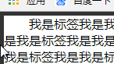

* Text-decoration:下划线

属性值：none(没有)

Underline(下划线)

A标签默认有下划线。

|  |
| --- |
| 1. h3{ 2. text-decoration: underline; 3. } 4. a{ 5. text-decoration: none; 6. } |

Text-align:文本的左右居中

默认值：居左:left

居中：center(文本的居中和是否单行没有关系)

居右：right

|  |
| --- |
| 1. .right{ 2. text-align: right; 3. } 4. .center{ 5. text-align: center; 6. } |

# 盒模型

## 2.1 盒模型的初步认识

一个真正的盒子包括：宽，高，边框，内边距，外边距。

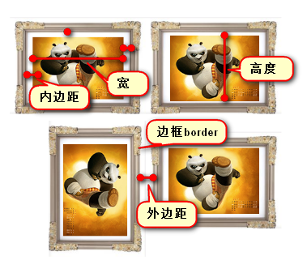

Width：内容宽

Height:内容高

Border:边框

Padding:内边距

Margin:外边距

盒子的内容区域：

Width:内容宽

Height:内容高

盒子的占有区域：

盒子实际占有宽度 = width + padding -left + padding-right + border-left + border-right

盒子实际占有高度 = height + padding -top + padding -bottom + border -top + border -bottom

|  |
| --- |
| 1. .box{ 2. width:300px; 3. height:200px; 4. padding:50px; 5. border:10px solid red; 6. margin:20px; 7. } |

计算盒子实际占有宽 = 300 + 50 * 2 + 10 * 2 = 420px

高 = 200 + 50 * 2 + 10 * 2 = 320px

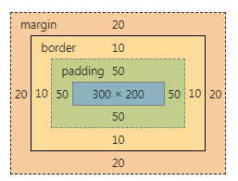

实际工作中一般给出的是盒子的实际占有的宽，高。需要自己计算出内容宽和内容高。

有如下一个盒子，宽是400px,高是300px。内边距是30px,边距是20px.求盒子的内容宽和内容高

内容宽width = 实际宽 - padding * 2 - border * 2 = 400 - 30 *2 - 20*2 = 300px

内容高height = 实际高 - padding * 2 - border * 2 = 300 - 30 *2 - 20 *2 = 200px

|  |
| --- |
| 1. .box2{ 2. width: 300px; 3. height: 200px; 4. padding:30px; 5. border:20px solid #eee; 6. margin:50px; 7. } |

盒子背景渲染区域：border 以内。(padding区域可以渲染背景)

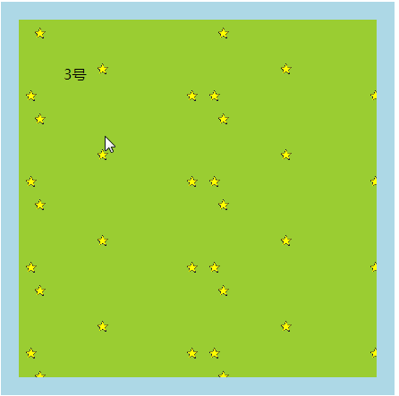

## 2.2 padding

内边距：内边框到内容之间的距离。

Padding：复合属性，可以按照方向进行划分。

|  |
| --- |
| 1. padding-left:10px; 2. padding-top:20px; 3. padding-right:30px; 4. padding-bottom: 40px; |

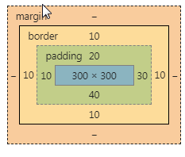

复合写法：

四值法：上 右 下 左

|  |
| --- |
| 1. padding:20px 30px 40px 10px; |

三值法：上 左右 下；

|  |
| --- |
| 1. padding:20px 30px 40px; |

二值法： 上下 左右;

|  |
| --- |
| 1. Padding: 20px 30px; |

单值法：上下左右;

|  |
| --- |
| 1. Padding:20px; |

大部分值使用复合写法（单值法）然后特殊方向的值使用单一属性。

|  |
| --- |
| 1. padding:30px; 2. padding-left: 10px; //注意书写顺序 |

## 2.3 margin

Margin:外边距（两个盒子之间的距离）

Margin:复合属性，可以按照方向进行拆分。

|  |
| --- |
| 1. Margin-left 2. Margin-right 3. Margin-bottom 4. Margin-top |

复合写法：

|  |
| --- |
| 1. Margin:10px; 2. Margin:20px 30px; //上下 左右 3. Margin:20px 30px 40px; //上 右左 下 4. Margin:10px 20px 30px 40px; //上 右 下 左； |

## 2.4 border

Border:边框，也是复合属性。

可以按照类型进行划分：（三个属性必须都写）

Border-color:边框颜色

Border-width:边框的宽度

Border-style:边框的类型。

线型：

solid 实线

dashed 虚线

dotted 点线

double 双线，取决于线宽。

groove 边框凹槽效果

ridge 边框凸起效果

inset 内容区域凹陷效果

outset 内容区域突出效果

|  |
| --- |
| 1. border-color:red; 2. border-width:10px; 3. border-style:double; |

还可以按照方向进行划分：（三个属性必须写全）

|  |
| --- |
| 1. border-left:20px ridge red; 2. border-right:20px outset yellow; 3. border-top:20px inset green; 4. border-bottom:20px groove orange; |

还可以将以上两种方式结合：先写方向在写类型。

|  |
| --- |
| 1. border-top-color:green; |

制作小三角：

|  |
| --- |
| 1. width:0px; 2. height:0; 3. border:60px solid #fff; 4. border-top-color:red; 5. border-bottom:none; //没有边框就是none |

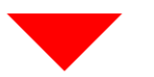

Border-collapse:设置边框是否塌陷

默认属性值：separate

边框塌陷：collapse(制作单线表格)

|  |
| --- |
| 1. border-collapse: collapse; |

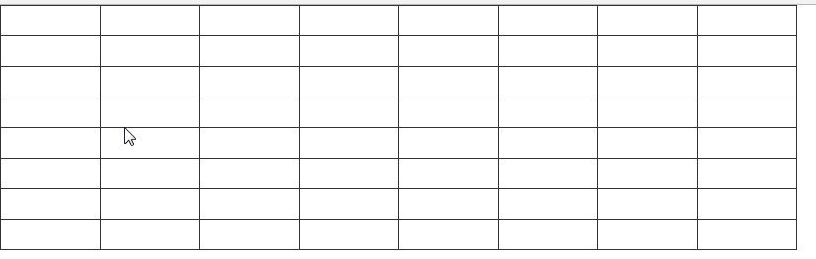

# 盒模型拓展

## 3.1 清除默认样式

比如body,ul，dl,p,li等默认的padding和margin

ul,ol等有小圆点或者数字样式

a标签有默认下划线，文字颜色等这些样式并不是我们想要，书写css第一步先清除默认样式。

|  |
| --- |
| 1. /*清除默认样式*/ 2. *{ 3. padding:0; 4. margin:0; 5. } 6. ul,ol{ 7. list-style: none; 8. } 9. a{ 10. text-decoration: none; 11. color:#333; 12. } |

## 3.2 宽度剩余法

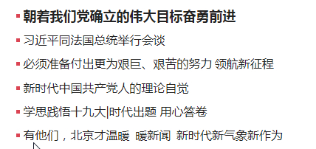

一般盒子的左内边距是固定的一个值,右内边距根据内容的多少不同，设置为0.需要给盒子一个足够的宽度。

|  |
| --- |
| 1. padding-left: 20px; 2. padding-right: 0px; |

## 3.3 height

内容可以撑高盒子的高度，可以不给盒子设置高度，让内容撑开（标准流）

一般新闻页面直接让内容撑开，不给盒子高度。（随着内容的增加或者减少，高度变化）

## 3.4 margin

* Margin垂直方向的塌陷

两个垂直（上下）排列盒子，上盒子有一个下margin，下盒子有上margin。两个盒子之间的距离不是相加，而是小margin塌陷在大margin里。

|  |
| --- |
| 1. .box1{ 2. margin-bottom: 130px; 3. } 4. .box2{ 5. margin-top: 80px; 6. } |

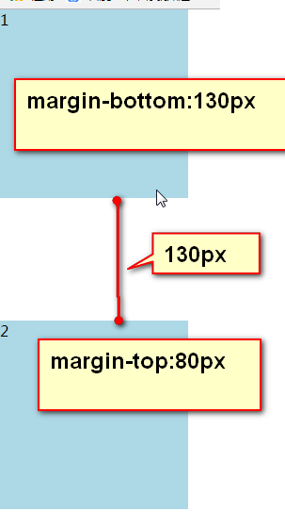

* 不能去margin去踹父亲

两个嵌套父子盒，想让儿子距离父盒子有一个上距离，如果给儿子添加margin-top，儿子带着父亲一起距离上一个元素有50距离。

|  |
| --- |
| 1. .box{ 2. width: 300px; 3. height: 300px; 4. background-color: lightblue; 5. } 6. .box .son{ 7. width: 150px; 8. height: 150px; 9. background-color: pink; 10. margin-top: 50px; 11. } |

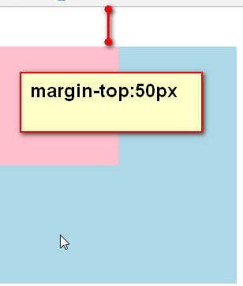

解决办法：（不是很推荐）强制限制父盒子的区域。比如给父盒子加边框。

|  |
| --- |
| 1. border:1px solid #eee; |

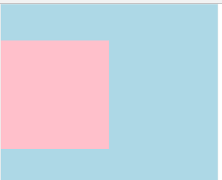

推荐方法：用父盒子的padding去挤。（父子盒设置距离用父盒子的padding去挤）

|  |
| --- |
| 1. .box{ 2. width: 300px; 3. height: 250px; 4. background-color: lightblue; 5. padding-top:50px; 6. } 7. .box .son{ 8. width: 150px; 9. height: 150px; 10. background-color: pink; 11. } |

* 盒子的水平居中

盒子的水平居中：设置margin：0 auto;（盒子必须有宽度）

Auto:自动（左右自动撑开到最大且相同的距离）

|  |
| --- |
| 1. margin:0 auto; |

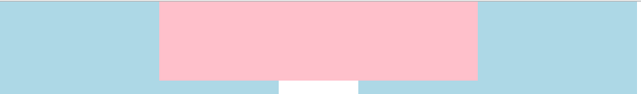

## 3.5 居中

* 文本居中

文本的水平居中（单行多行都可以）

|  |
| --- |
| 1. Text-align:center; |

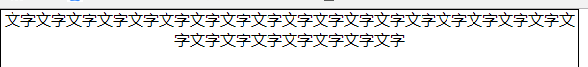

单行文本的垂直居中：盒子高度等于行高

|  |
| --- |
| 1. Height:50px; 2. Line-height:50px; |

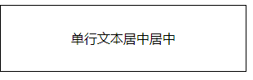

多行文本的垂直居中：给父盒子设置相同的上下padding,并且不能设置父盒子高度。

|  |
| --- |
| 1. padding:20px 0; |

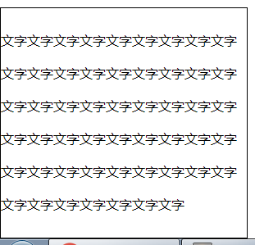

* 盒子居中

盒子水平居中：

|  |
| --- |
| 1. Margin:0 auto; 2. Width:100px; //盒子必须有宽度 |

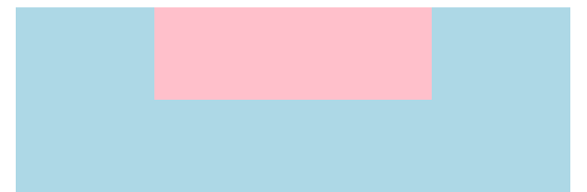

盒子的垂直居中：给父盒子设置相同的上下padding，不要设置高度。

|  |
| --- |
| 1. .box5{ 2. width: 400px; 3. padding:40px 0; 4. background-color: orange; 5. margin:0 auto; 6. } 7. .box5 .son2{ 8. width: 200px; 9. height:400px; 10. background-color: pink; 11. margin:0 auto; 12. } |

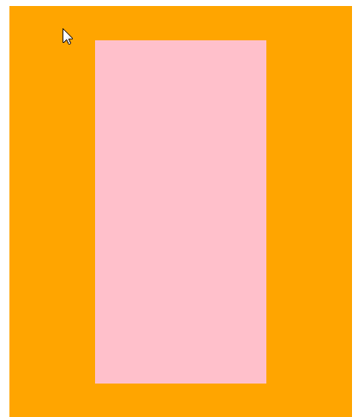

## 3.6 父子盒模型

在父子盒模型中，子盒子的实际占有宽度不能超过父盒子的内容宽width。如果子盒子有padding或者border需要在width中**内减**。

|  |
| --- |
| .box{  width: 500px;  height:500px;  background-color: lightblue;  padding:50px;  border:1px solid #eee;  }  .son{  /*  父盒子的内容宽500，高500  儿子最大的实际占有宽500px  儿子最大的实际占有高500px  如果儿子有padding 或者border,需要进行内减。  */  width:360px;  height:360px;  padding:50px;  border:20px solid red;  background-color: pink;  } |

|  |
| --- |
|  |

|  |
| --- |
|  |

|  |
| --- |
|  |

|  |
| --- |
|  |

|  |
| --- |
|  |

|  |
| --- |
|  |

|  |
| --- |
|  |

|  |
| --- |
|  |

|  |
| --- |
|  |

|  |
| --- |
|  |

|  |
| --- |
|  |

|  |
| --- |
|  |

|  |
| --- |
|  |

|  |
| --- |
|  |

|  |
| --- |
|  |

|  |
| --- |
|  |

|  |
| --- |
|  |